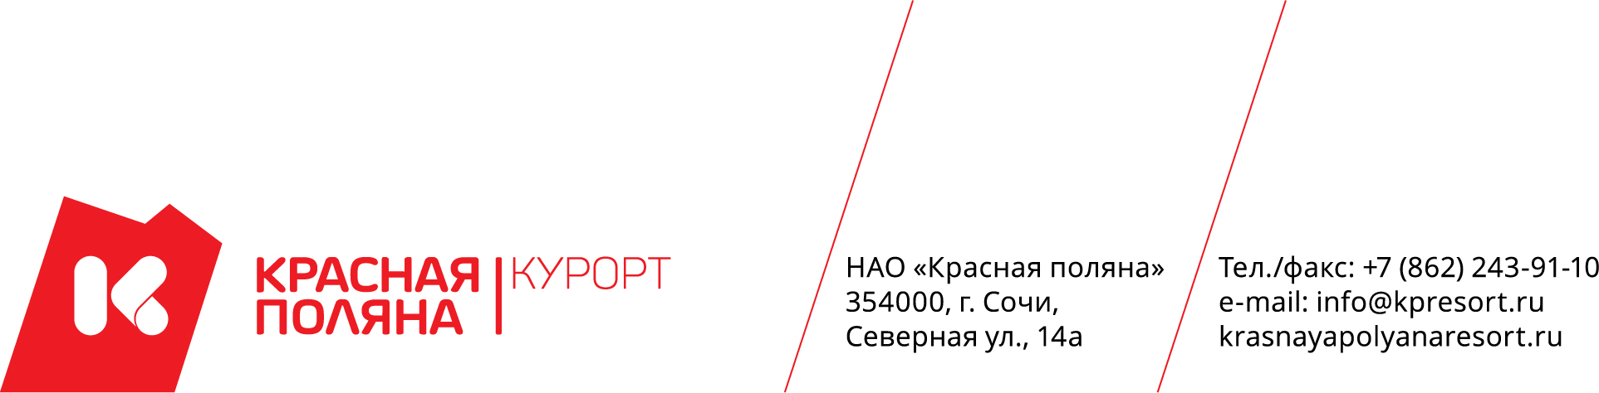

Участникам закупки

ИЗВЕЩЕНИЕ
ОБ ОТКАЗЕ ОТ ПРОВЕДЕНИЯ ОТКРЫТОГО РЕДУКЦИОНА В ЭЛЕКТРОННОЙ ФОРМЕ
ЛОТ 128–19 ОРЭФ Открытый редукцион в электронной форме «Поставка гостевых принадлежностей для нужд апартаментного комплекса»

В связи с возникшей необходимостью внесения изменений в техническую часть документации о закупке, обусловленной изменением потребности в закупаемых товарах, в соответствии с пунктом 25 части 2 редукционной документации (Информационная карта открытого редукциона в электронной форме), пунктом 2.4.1. части 1 редукционной документации (Инструкция участникам закупки), на основании пункта 11.15.4. Положения о закупке товаров, работ, услуг НАО «Красная поляна», НАО «Красная поляна» извещает об отказе от проведения открытого редукциона в электронной форме по лоту 128-19 ОРЭФ «Поставка гостевых принадлежностей для нужд апартаментного комплекса», документация о проведении которого была размещена 04 декабря 2019 года на Официальном сайте оператора электронной площадки АО «ОТС» в информационно-телекоммуникационной сети «Интернет» (www.otc.ru)

Финансовый директор Н.А. Корнийко

В.Е. Ангелатос
8 (938) 472-38-02

